Забастовка на Алчевском металлургическом комбинате. Долги по зарплате в ЛНР и ДНР
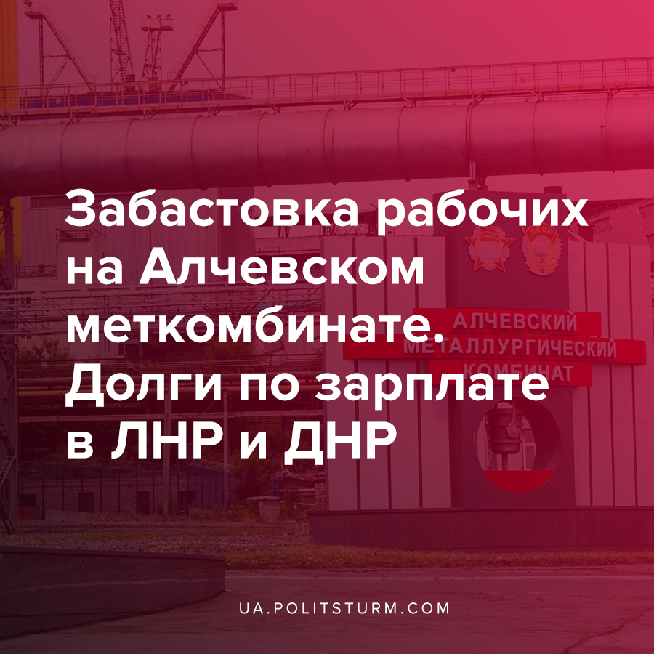

Оригинальная статья
2020-08-23
2 мин. на чтение

В субботу, 22 августа, началась забастовка некоторых цехов Алчевского металлургического комбината в связи с задолженностью по заработной плате. На данный момент рабочим удалось истребовать погашение остатков долга за май и выплаты 8% от зарплаты за июнь.
«Мы доведены до крайности. Требуем выдать нам задолженность в полном объеме, в противном случае мы будем вынуждены остановить производство коксового цеха №2 23 августа до выполнения вышеуказанных требований», — отмечается в обращении, фотокопия которого была опубликована в сообществе «Алчевск» во «ВКонтакте».

Ошибка при загрузке изображения
В тематических группах в соцсетях работники заводов, находящихся в оперативном управлении ЗАО «ВнешТоргСервис», сообщают о том, сколько процентов от месячной зарплаты им выплатили. По последним данным, ситуация такая:
- Донецкий металлургический завод — должны 46% за май;
- Енакиевский металлургический завод — закрыли май и 5% июня;
- Макеевский металлургический завод — закрыли май;
- Енакиевский коксохимпром — закрыли май;
- Харцызский трубный завод — должны 46% за май;
- Ясиновский коксохимический завод — закрыли май;
- МакеевКокс — закрыли май;
- Комсомольское рудоуправление — должны 46% за май;
- Алчевский металлургический завод — закрыли май;
- Стахановский завод ферросплавов — закрыли май;
- Докучаевский флюсо-доломитный комбинат — должны 46% за май.
Как мы видим, и в Украине, и в ЛДНР капиталистические правительства всевозможными способами пытаются избежать выплат миллиардных задолженностей по зарплатам, изредка заглаживая нарастающий конфликт подачками из госбюджета. Шахтеры и их семьи, что в Украине, что в непризнанных республиках Донбасса, месяцами не видят зарплат и вынуждены прозябать в нищете, в то время как из года в год продолжается нечеловеческая эксплуатация и ограбление рабочих в интересах олигархов и прочих капиталистов.
Рабочим и лидерам профсоюзов следует осознать, что не краткосрочные, но долгосрочные забастовки до полного выполнения всех требований помогут им получить украденные у них деньги. Иным путём люди не добьются сочувствия и понимания со стороны капиталистов, целью которых является извлечение максимальной прибыли из предприятий, выжимание последние силы из рабочих и безвозмездное присвоение результатов их труда, усиление эксплуатации и разрушение угольной промышленности.
Рабочим необходимо сплотиться, проявить солидарность и начать коллективную, организованную и массовую борьбу против капитализма, ведь на кону стоит их будущее.

Источники:
- https://vk.com/inform.centr?w=wall-76474527_996254
- http://nashagazeta.net/212334-na-alchevskom-metkombinate-pod-davleniem-zabastovschikov-vyplatili-chast-zadolzhennosti-po-zarabotnoy-plate.html
- https://nslnr.su/zakonodatelstvo/konstitutsiya/
- https://novosti.dn.ua/news/298351-dnr-zadolzhala-zarplatu-shakhteram#
- https://novosti.dn.ua/news/304222-zavody-dnr-ylnr-zadolzhaly-rabochym-zaneskolko-mesyacev-valchevske-prygrozyly-zabastovkoy
- https://ua.politsturm.com/klassovaya-borba-i-unichtozhenie-ugolnoj-promyshlennosti-v-lnr/

Оригинальная статья

